**De eerste kruistocht**

In 1095 hield paus Urbanus II een toespraak bij Clermont. Hij wilde het volk overtuigen om mee te gaan op kruistocht, om de Byzantijnse keizer te helpen.

Dit deed hij met felle, anti-islamitische uitspraken en beloftes aan kruisvaarders: Alle zondes zouden worden kwijtgescholden. Dat betekent dat, iemand die op kruistocht zou gaan vergeven zou worden voor alle misdaden die hij gedaan had. Het volk vond dit zo'n bijzonder toespraak, dat ze wel mee wilden gaan op kruistocht. Vooral de uitspraak van de paus over het kwijtschelden van de zonde was voor het volk heel belangrijk. Het duurde een tijd voordat het volk klaar was om zo'n verre tocht te maken en oorlog te gaan voeren.

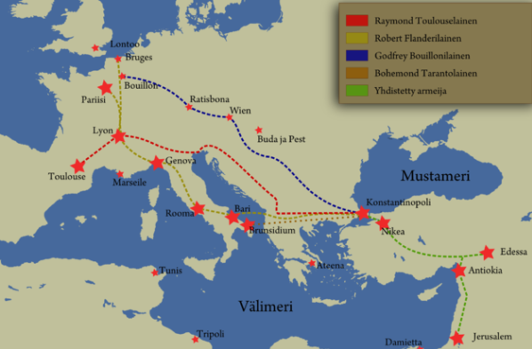

*Routes van de eerste kruistocht*

De tocht naar Palestina was enorm lang. Het was ook een enorm zware tocht. Tussen de 90.000 en 100.000 kruisvaarders gingen op weg, maar door honger, dorst en andere gevaarlijke omstandigheden kwamen er maar ongeveer 15.000 mensen aan.

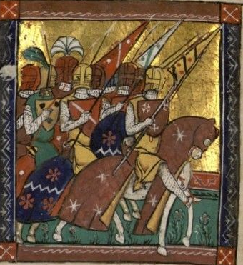

*Kruisvaarders onderweg*

Onder hen bevonden zich Godfried, heer van Bouillon en de heersers van Vlaanderen, Boulogne, Normandië, Toulouse en Tarente. Ze trokken het midden oosten binnen en veroverden verschillende steden. Edessa, Antiochië, en als laatste Jeruzalem.

Je zou misschien denken dat de kruisvaarders meteen naar de heilige plaatsen zouden gaan om te bidden, maar zo ging dat niet. Toen ze de stad veroverden heeft er een grote slachting onder de niet gevluchte bevolking plaatsgevonden. Toen later Edessa door de moslims werd heroverd werd ook de hele christelijke bevolking gedood. Over de verovering van Jeruzalem zei een ridder dat hij met z’n ‘’knieën door het bloed waadde’’.

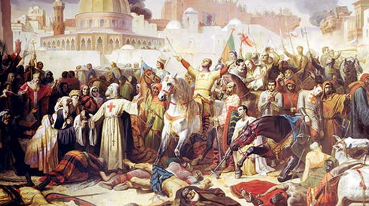

*Kruisvaarders veroveren Jerusalem*

De eerste christelijke heerser over Jeruzalem was Godfried van Bouillon, maar die ging al na een jaar dood.

(bron Wikikids, bewerkt)

**Vragen bij de tekst:**

1. Welke paus riep op tot een kruistocht?

2. Hoeveel kruisvaarders vertrokken er? Hoeveel kwamen er aan?

3. Hoe gedroegen de kruisvaarders zich toen ze Jerusalem veroverden? Leg uit.